张志勇工作室——学员漆帅2018研究课简讯

10月24号下午全工作室的成员一起在美术楼二楼分析石膏的平时测试作业的作用，寻找主题：
一是从自身从小的生长环境性格特征获取主题。二是从教育背景，知识构架，文脉传承等文化视野获得主题。
锤炼艺术语言
包含形式语言及技术语言。形式语言例如构图的形式感包含五个方面?:一是简单分类的平行构图，之字形构图三角形构图等等。二是数理推断获得构图，例如黄金分割法等等数理原则。三是心理学理论，例如包豪斯学院某教授提出的有关心理学的著作?四是文化背景，西方的焦点透视，与中国散点透视截然不同的文化背景。（符号与象征的意义），等等不同会影响构图的不同。
个性化的造型语言
造型语言有代表写实绘画高度的古希腊时期，通过严谨测量获得真实反馈。例如菲底亚斯的建筑雕塑。古希腊时期的真与尼德兰时期的韵味，造型感觉截然不同。古埃及造型千锤百炼过后的程式化，克里特岛的优美造型，等等成为美术史上的造型高度。
偷师学艺阶段
学习之路就是抄袭之路。有如先山寨后超越，德国学习英国制造，日本学习西方，小米抄袭苹果般。大胆的抄和学，为我所用。节约生命和时间。

从限色色层训练到形体黑白灰。
认识形体。
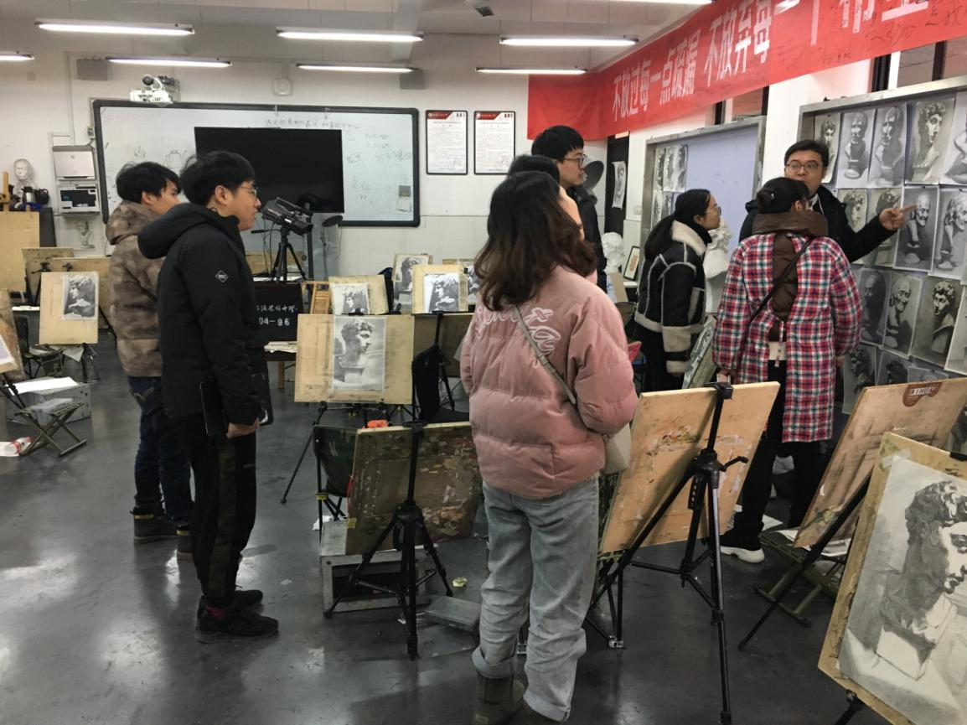
回到原点，用常识分解步骤，提取有效成份。
最简单的元素，方体，由六个不同朝向的面组成。衍生出"形体"的概念，一个形体是由不同方向、不同形状的面组成。
而有的形体 面很清晰 ，如方体。有的形体面很模糊。例如圆球形，圆球是由什么面组成?
素描石膏像的步骤：
(1)、确定石膏像在画纸上的位置，一般来说，头像视线的前方应留有较大一些的空间，用长直线定出头像的基本比例。具体画法是：落笔先找点，如外轮廓上下左右四个突出点，再连线成形后，定出头顶到下巴，下巴到底座上面再至底面的几段比例，接着定出头部宽度、胸骨上窠的位置、底座宽度等比例关系。
(2)、勾画出头部大的形体结构和比例关系。要善于运用垂直、水平、延长等辅助线，找准这些直线的倾斜角度即每个转折点的位置。 (3)、铺大体明暗阶段应该注意虚实、层次关系。这一阶段的任务是粗略区分受光部与背光部、主体和背景之间的明暗关系，根据明暗交界线，用大的块面概括列象，使画面初步形成大的明暗立体效果。
(4)、深人刻画阶段，一般部从暗部最重的调子部分开始，由明暗交界处向亮部过渡，画出半明半暗的中间调子，深入刻画的意义是尽可能充分地表现对象，要在理解的基础上深入，不要盲目抄调子。在深入描绘过程中，抠局部是大忌，初学者要多看少画，在整体关系中控制局部。
大卫是喻红不到20岁就画出来的，看这幅作品就知道它的厉害和作者的实力。不光是细腻的笔法和精准的比例、栩栩如生的肌肉线条面部表情，更让人体会到这位未来的王，在年少时的坚毅的魅力，仿佛在冲着敌人沉着的说着，来吧！

